在上一课的内容中我们介绍了关于虚幻4中Widget的基本知识，从这一课开始我们将正式学习如何创建各种Widget。

开始创建Widget

在虚幻4中打开上一课的项目，关于如何打开项目的操作后面就不再赘述了。

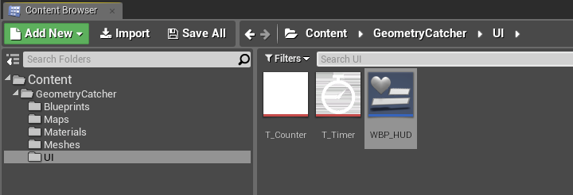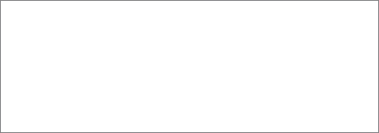

在主编辑器的Content Browser中选择UI文件夹。点击Add New按钮，然后选择User Interface\Widget Blueprint，将新创建的蓝图文件命名为WBP_HUD。

双击在UMG UI 设计器中打开WBP_HUD。

关于UMG UI Designer（UMG UI设计器）

UMG UI 设计器由7个主要区域组成：

1.Designer（设计区）：

该区域将显示所创建的widget的视觉元素。我们可以按住鼠标右键在区域中平移，使用鼠标滚轮来缩放该区域。

2.Details（详情区）：

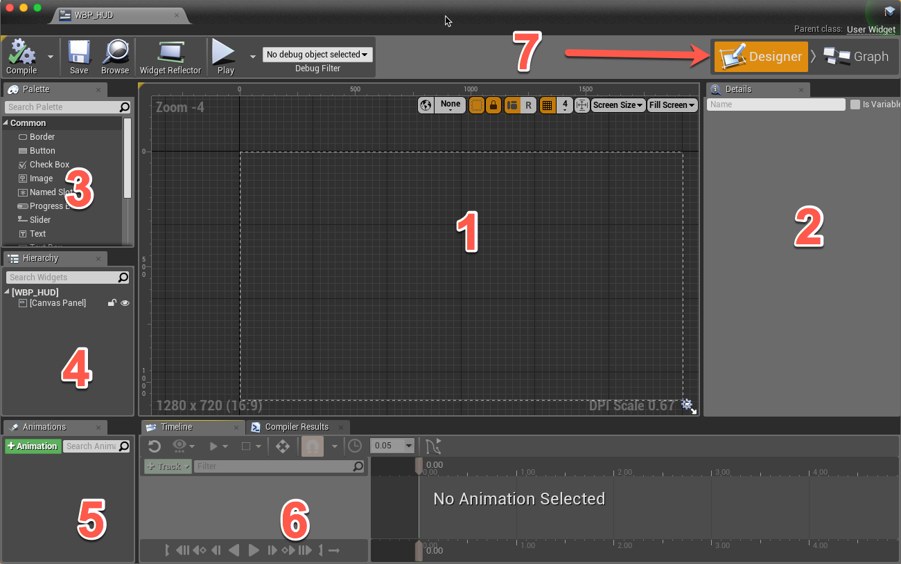

当选中某个widget后，可以在该区域看到相关的属性。

3.Palette（面板）：

在这里可以看到我们可以使用的所有widget。当然，开发者自己创建的widget也会在这里显示。

4.Hierarchy:

这里会看到当前正在使用的所有widget。

5.Timeline:

当我们选中某个动画后，该面板将显示动画的相关属性和关键帧。

7.Editor Mode(编辑器模式）

可以在这里从Designer模式切换到Graph模式,Graph模式和一般蓝图的Event Graph没有任何区别。

好了，在了解了整个设计器的布局之后，接下来就是具体创建widget了。

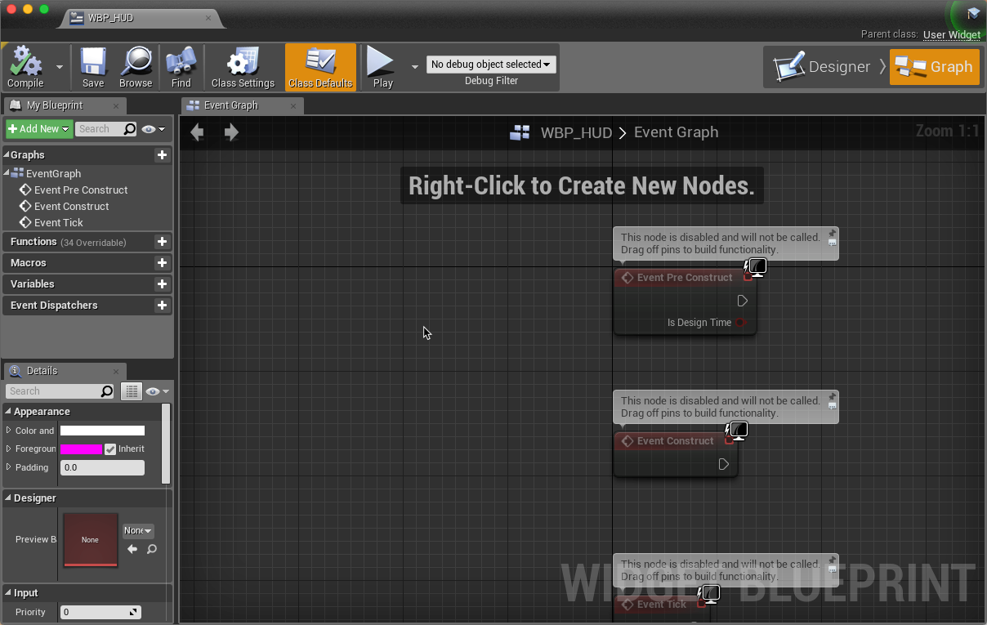

创建一个文本widget

对于显示计数器和计时器这样的数字信息，文本widget是再合适不过的了。

从设计器的Palette面板中搜索找到Text 这个widget，使用鼠标左键将其拖动到Designer面板。

现在暂且不用管文本框中的内容，我们将很快替换其中的内容。

将新创建的widget重命名为CounterText。具体的操作是选中这个文本widget，然后在Details 米板中输入顶部的文本框区域。



如果你对文本widget的位置不满意，那么可以使用鼠标左键在设计器中任意拖动。

接下来我们可以在Details面板中设置文本框的精确大小和位置。

此时，文本框中的文字仅仅占用了一小部分空间，我们可以适当调整下字体的大小。

为此，可以在Details面板中找到Appearance部分，然后在Font属性的Size就是设置字体大小的地方。

这里我们可以将字体设置为68.

接下来，我们想让计数器变得更漂亮，因此我们需要在其附近添加一个小图标。

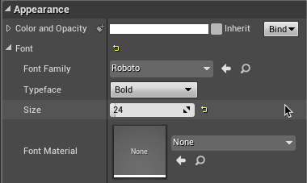

创建Image Widget

图片widget可以在UI中展示各种图像，比如图标。

使用创建文本widget类似的方式创建一个Image widget，并将其命名为CounterIcon。

将其Position X和Position Y属性设置为50，这样就会让它靠近CounterText。

接下来就是设置图片的内容了。在details面板中找到Appearance部分，展开Brush属性，然后从Image的下拉列表中选择T_Counter。

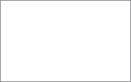

此时图片的显示有点拉伸的感觉，这是因为widget的尺寸和图片尺寸是不一致的。

这里我们不需要重新设置widget的大小，而是使用Size To Content选项。这样就会让widget的大小自动适配其中的内容。

具体的做法是，在Details面板中找到Slot(Canvas Panel Slot)部分，然后勾选Size To Content旁边的选框。



此时，widget就会自动调整其大小来适配图片的内容。

当我们在不同的屏幕尺寸下玩游戏时，UI需要自动调整其中widget的内容来适配屏幕大小。为此，我们将用到anchors（锚点）的概念。

关于Anchor（锚点）

听到锚点，大家第一印象可能是想到海中的🚢和它的锚。

和⛴的锚类似，锚点的作用就是决定一个widget的相对位置。默认情况下，widget的锚点将设置为其父节点的左上角。因此，当我们设置某个锚点的位置时，实际上我们设置的是相对于左上角锚点的相对位置。

记住，每个图片的位置都是相对于其锚点的。通过使用锚点，我们可以确保UI在不同的屏幕大小上有着相同的布局。

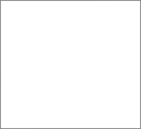

此外，我们还可以使用锚点来自动重新设置widget的大小。当设置了某个widget的两个或更多锚点后，该widget就会自动调整其大小，来保持相对大小。

Anchor Medallion（锚点星标）代表了锚点的位置。每当我们选中一个widget时，就会看到它的身影~

CounterText和CounterIcon的锚点已经处在正确的位置了，因此我们无需对其进行调整。

好了，本课的学习到此结束。在下一课的内容中，我们将学习创建计时器的文本和图片widget，并使用锚点将其放置在界面的右上角。

微信公众号：vrlife